Verslag Programming

Team: Team 1

Datum: 26-10-2015

Versie: A1. Actuele vertrektijden op de NS Kaartverkoopautomaat

**Teamgegevens**

**Contactgegevens**

*Geef hier per teamlid de contactgegevens. Tip: Gebruik een applicatie als Telegram om te communiceren als je niet op de HU bent. Je hebt daar een telefoonnummer voor nodig.*

|  |  |  |
| --- | --- | --- |
| **Naam** | **Emailadres (@student.hu.nl)** | **Telefoonnummer** |
| Teamlid 1 | [akshay.dewnarain@student.hu.nl](mailto:akshay.dewnarain@student.hu.nl) | 0641263550 |
| Teamlid 2 | [martijn.dull@student.hu.nl](mailto:martijn.dull@student.hu.nl) | 0631352534 |
| Teamlid 3 | [trever.berends@student.hu.nl](mailto:trever.berends@student.hu.nl) | 0611850302 |
| Teamlid 4 | [youri.y.vandijk@student.hu.nl](mailto:youri.y.vandijk@student.hu.nl) | 0644894147 |
| Teamlid 5 | [Marcelo.penalozaotarola@student.hu.nl](mailto:Marcelo.penalozaotarola@student.hu.nl) | 0641810350 |

**Rolverdeling**

*Beschrijf hier de rollen die iedereen vervult. Iedereen programmeert aan de applicatie, dus iedereen is teamlid. Echter, het werk van teamleider/analist/tester kost tijd, dus dat wordt enigszins gecompenseerd met de tijd die aan het programmeren wordt besteed.*

|  |  |  |
| --- | --- | --- |
| **Rol** | **Beschrijving** | **Naam / Namen** |
| Teamleider | Leidt de vergaderingen. Houdt bij wie welke taak doet, en of alles op tijd wordt opgeleverd. | Trever Berends |
| Analist | Analyseert het probleem/ de taak, en maakt vervolgens een globaal overzicht van de applicatieworkflow. | Akshay Dewnarain |
| Tester | Test of de applicatie daadwerkelijk doet wat deze moet doen: Komt het overeen met de opdracht en de applicatieworkflow? | Youri van Dijk |
| Teamlid | Programmeert delen van de applicatie | Akshay Dewnarain Martijn Dull Trever Berends Youri van Dijk Marcelo Penaloza |

**Applicatieworkflow**

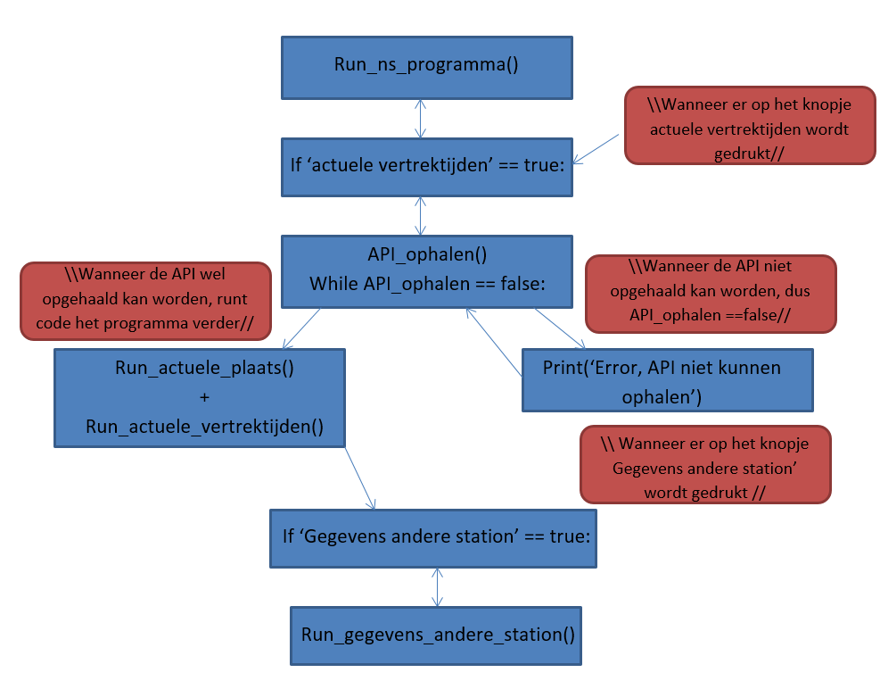

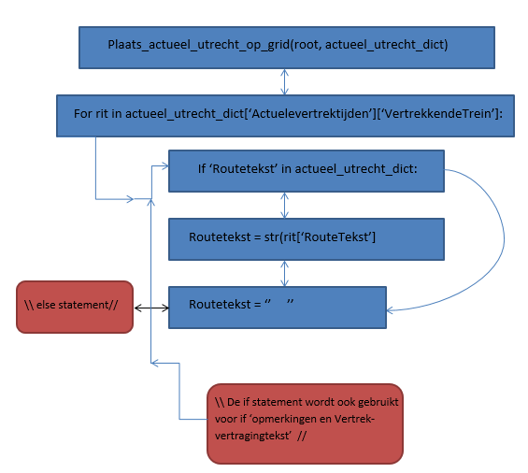

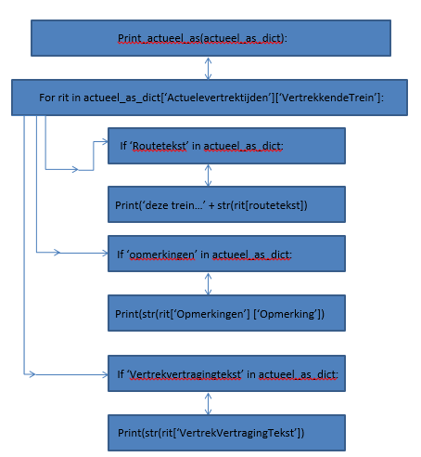

**Planning en taakverdeling**

*Geef hier aan wat de taken per teamlid zijn, en of ze al voldaan zijn.*

|  |  |  |  |  |  |
| --- | --- | --- | --- | --- | --- |
| **Teamlid** | **Taak** | **Geschatte uren** | **Deadline** | **Voldaan?** | **Reële uren** |
| Akshay | Maken PSD | 2 | 26-10-2015 | Ja | 2 |
| Martijn | api code vragen / code schrijven | 5 | 29-10-2015 | Ja | 5 |
| Youri | Testen/knoppen | 4 | 28-10-2015 | Ja | 4 |
| Marcelo | Startscherm | 3 | 28-10-2015 | Ja | 3 |
| Trever | Screencast maken | 3 | 30-10-2015 | Ja | 3 |
| Trever | Verslag bijhouden | 1 | 30-10-2015 | Ja | 1 |
| Iedereen | Coderen/ applicatie bouwen | 20 | 30-10-2015 | Ja | 24 |
|  |  |  |  |  |  |
|  |  |  |  |  |  |
|  |  |  |  |  |  |

**Zelfreflectie**

*Ieder teamlid beschrijft hier zijn/haar eigen reflectie volgens de STARR-methode, en geeft op deze manier aan wat er goed ging, en wat er beter kan. Kijk voor meer info op* [*http://www.minorondernemen.nl/wp-content/uploads/2014/09/extra_info_h3_reflectie_starr-methode.pdf*](http://www.minorondernemen.nl/wp-content/uploads/2014/09/extra_info_h3_reflectie_starr-methode.pdf)

|  |  |  |  |  |  |
| --- | --- | --- | --- | --- | --- |
| **Teamlid** | **Situatie** | **Taak** | **Actie** | **Resultaat** | **Reflectie** |
| 1 Akshay | Maandag zijn we begonnen met het miniproject. In het team zaten Marcelo, Trever, Martijn, Youri en ik. | In het klaslokaal was de situatie spannend, we zaten voor een uur vast aan een stukje code die we niet in de tkinter te voorschijn kregen met Akshay en Martijn als betrokkenen. . | Mijn taak was de PSD bestanden te maken. Maar ik wou ook graag een beetje coderen, dus heb ik Martijn geholpen met zijn code. | Het uiteindelijke resultaat is dat ,met behulp van de docent, ik eruit ben gekomen. | Ik vond dat ik het goed gedaan heb, netjes de psd bestandjes in word gemaakt. Ik vond het wel jammer dat ik weinig gecodeerd heb, aangezien ik het wel leuk vind om te coderen. Met de uitkomst ben ik tevreden, iedereen heeft zijn steentje bijgedragen en de communicatie verliep soepeltjes. |
| 2 Marcelo | We begonnen maandag aan het miniproject programming, we hadden besloten om hetzelfde team compositie te gebruiken als het ICOR miniproject, dit naar aanleiding van de behaalde resultaat. | Mijn taak in de miniproject programming was vooral het genereren van code in python. Mijn hoofdtak was het maken van de startscherm.  Daarna gingen we samen te werk voor een groot gedeelte van de code. | Toen we elkaars werk hebben gekeken waren we enthousiast, dit omdat iedereen zijn best heeft gedaan. | Op vrijdag hebben we onze code afgemaakt, iedereen heeft bijgedragen aan het tot stand komen hiervan. Het gewenste resultaat is behaald, iedereen reageerde positief hierop. | Ik vind dat het hele groep naar verwachting heeft gepresteerd, ik ben tevreden over het behaalde resultaat. We hebben bij dit project veel nieuwe dingen geleerd die we kunnen toepassen op andere aspecten op school. |
| 3 Youri | Maandag zijn we begonnen met het miniproject. In het team zaten Marcelo, Trever, Martijn, Akshay en ik. | Mijn taak was het maken van de code van het 2e scherm (Knop_Code.py). Later gingen we samen werken aan grote gedeeltes van de code. | Toen we een taakverdeling hadden gemaakt ben ik meteen begonnen aan mijn taak. Ik was tevreden over het resultaat van mijn taak. | Op vrijdag hebben we alles afgemaakt. Het gewenste resultaat is behaald en we waren er allemaal tevreden over. | Ik heb mijn best gedaan voor dit miniproject. Ook ben ik tevreden met het resultaat en tevreden hoe het team heeft gepresteerd. |
| 4 Martijn | Voor Programming moesten we een miniproject uitvoeren. Wij kozen ervoor om een programma te maken in Python voor de actuele vertrekinformatie van de treinen van de NS. Ik werkte samen met Youri, Marcelo, Trever en Akshay. We hebben allemaal zowel thuis als bij de HU eraan gewerkt. We zijn op Maandag, woensdag, donderdag en vrijdag naar de HU gegaan om daar samen te werken. | Mijn taak was het programmeren van verschillende onderdelen van de code. Ik moest de API key van de NS aanvragen, daarna een code schrijven om alle relevantie informatie met die key op te vragen en te zorgen dat dit met tkinter correct op het scherm werd weergeven. Daarnaast had ik de taak om een Engelse vertaling van de output van het programma te maken zodat ook mensen die geen Nederlands spreken maar wel Engels ook gebruik kunnen maken van het programma. Wat ik wilde bereiken was een werkende code zodat het programma goed kan draaien. Er werd van mij verwacht dat de code zou werken en deze op tijd af zou zijn. Dit is ook wat ik van mijzelf verwachte. | Ik ging eerst nadenken over hoe ik het coderen het beste aan kon pakken voordat ik de code ging maken. Er werd goed op elkaar gereageerd. | Ik ben tevreden over het resultaat. We hadden maar 5 dagen om het programma te maken, dus alles moest snel gebeuren. In die tijd hebben we een werkend programma geschreven.  De rest van het team is ook tevreden methet resultaat. | Ik vind dat ik goed heb gewerkt. Ik heb goed mijn best gedaan en het eindresultaat ben ik tevreden mee. Ik heb geleerd om fouten in de code op te lossen en door steeds door de code te gaan betere manieren te vinden om een probleem op te lossen. Volgende keer zou ik eerst beter de documentatie erbij houden, zoals in dit geval de documentatie van de NS API. Hier had ik 1 klein ding over het hoofd gezien waardoor ik voor een erg simpel probleem een veel lastigere oplossing zocht dan nodig was. Dit zal ik ook in andere situaties kunnen toepassen. |
| 5 Trever | Maandag zijn we begonnen aan het mini project, het team bestond uit Marcelo, Martijn, Youri Akshay en ik. | Mijn taak was om het maken van een screencast, het verslag te onderhouden en waar nodig was mee te helpen met de codering. | Elkaars werk bekeken en beoordeelt en waar nodig feedback bij gegeven. Resultaat zag er goed uit en communicatie verliep vlekkeloos, | Op vrijdag hebben we alles afgemaakt. Het resultaat functioneert naar behoren. | Ik vind dat de groep het erg goed heeft gedaan, een volwassen en comunnicatieve groep. Ik heb veel geleerd van het project en had het graag gezien dat het project week eerder was dan het tentamenweek aangezien je degelijk wel wat bijleert. |

**Peer feedback**

*Beschrijf hier wat er goed ging, en wat voor verbetering vatbaar is. Denk aan communicatie, afspraken nakomen, leiderschap, proactieve houding, omgaan met kritiek, luisteren, voor je mening uitkomen, etc.*

|  |  |  |
| --- | --- | --- |
| **Teamlid** | **Top** | **Tip** |
| 1 Akshay | De communicaties verliep goed, geen gemaar of gestribbel. | Geen tips die te melden zijn, alles ging goed |
| 2 Trever | Goede communicatie na schooltijd en fijne samenwerking | Planning kon beter, 2e dag zijn we geswitched van opdracht, dus eigenlijk hadden we een dag minder. |
| 3 Marcelo | Samenwerking was uitstekend, iedereen hielp elkaar wanneer dat nodig was. | Planning kon misschien iets beter, maar uiteindelijk ging het goed. |
| 4 Youri | Samenwerking ging goed. We konden elkaar goed helpen wanneer er hulp nodig was. | Het ging goed, maar de planning had achteraf wat beter gemogen. |
| 5 Martijn | De communicatie in het team verliep goed. Als iemand iets had gemaakt of als iemand ergens niet uitkwam werd dat meteen gemeld. Ook werd er goed doorgegeven als iemand vertraging had of door ziekte niet kon komen. Iedereen hielp elkaar wanneer dat nodig was. | De planning kan beter, maar dat was lastig omdat we nog niet veel ervaring hebben met coderen en het dus lastig was om in te schatten wat er precies moest gebeuren en hoeveel tijd dat zou kosten. In de toekomst als we meer ervaring hebben zal de planning ook beter gaan. |

**Bijdrage aan het project**

*Ieder teamlid geeft voor ieder teamlid (anoniem) een waardering van diens bijdrage op een schaal van 1-10. 1 staat voor “zeer weinig bijgedragen”, 10 staat voor “zeer veel bijgedragen”. Om de anonimiteit te waarborgen, kunnen teamleden briefjes met hun waardering een zak stoppen. Of wijs iemand (teamleider) aan die de waarderingen (quasi-anoniem) verzamelt.*

|  |  |  |  |  |
| --- | --- | --- | --- | --- |
| **Teamlid** | **Bijdrage (1-10)** | **Bijdrage (1-10)** | **Bijdrage (1-10)** | **Bijdrage (1-10)** |
| 1 Askhay | 8 | 8 | 7 | 8 |
| 2 Martijn | 9 | 8 | 9 | 9 |
| 3 Youri | 9 | 9 | 8 | 9 |
| 4 Marcelo | 9 | 9 | 9 | 8 |
| 5 Trever | 8 | 8 | 8 | 8 |